

**U P C**

UNIVERSITAT POLITÈCNICA DE CATALUNYA

Escola Politècnica Superior d’Enginyeria de Manresa

Gestor energètic

Control de càrregues, alimentades per autoproducció renovable i/o la xarxa, per minimitzar el cost elèctric

30 juny de 2022

treball de fi de grau que presenta

Jordi Panadès Closes

en compliment dels requisits per assolir el

Grau d’Enginyeria en Sistemes TIC

Direcció: Jordi Bonet Dalmau i Francisco del Aguila Lopez

Aquesta obra està subjecte a la llicència de Reconeixement-NoComercial-CompartirIgual 3.0 Espanya de Creative Commons. Si voleu veure una còpia d'aquesta llicència accediu a <http://creativecommons.org/licenses/by-nc-sa/3.0/es/> o envieu una carta sol·licitant-la a Creative Commons, PO Box 1866, Mountain View, CA 94042, USA.



# Resum

A Espanya, l’autoproducció i autoconsum d’energies renovable està regit pel Reial Decret 244/2019 [1]. Per un costat, aquest decret permet als usuaris consumir de la xarxa elèctrica quan la seva producció no cobreix les necessitats, i per l’altre, vendre l’energia excedent a l’empresa subministradora contractada, a un preu menor però.

Gràcies al balanç net horari, l’energia injectada a la xarxa equival a la consumida, fent que la reducció del preu de factura de la llum sigui més significativa. També permet al usuari tenir cert joc per consumir i retornar lo consumit de forma no instantània.

Aquest projecte planteja diversos algoritmes que es poden fer servir per controlar les càrregues d’una instal·lació, simplificada, per tal de reduir el cost de la factura i aprofitar el màxim l’energia produïda.

# Abstract

In Spain, the self-production and self-consumption of renewable energy is governed by the Royal Decree 244/2019 [1]. This decree allows the users to consume from the energy grid when their production doesn’t cover their needs. I also allow them to sell the surplus energy to the supply company, at a lower price be it.

Thanks to the *“Balanç net horary”* (net hourly balance), the energy injected to the grid is equivalent to the consumed, making reducing the energy bill price easier. This also allows the user some wiggle room to consume and return the consumption non-instantaneously.

This project explores some of the various algorithms that can be used to control the loads of a simplified installation in order to reduce the cost of the bill and make the most of the energy produced.

Índex

Resum i

Abstract i

I. Memòria 1

1. Introducció 3

1.1. Punt de partida 3

1.2. Objectiu/s 4

2. Model del sistema 7

2.1. Model general i model ideal 7

2.2. Model simplificat 7

3. Terminologia 9

3.1. Potències 9

3.1.1 Definicions 9

3.1.2 Traduccions 10

3.1.3 Segmentació visual 10

3.1.4 Exemples 11

3.2. Energies 14

3.2.1 Definicions 14

3.2.2 Traduccions 16

3.2.3 Segmentació visual 16

3.2.4 Exemples 17

3.3. Per comparació 21

3.3.1 Definicions 21

3.4. Traduccions 22

4. Algoritmes de control 23

4.1. Histèresi 23

4.1.1 Una càrrega 23

4.1.2 Dues càrregues 24

4.1.3 Observacions 24

4.2. Temps mínim engegada 26

4.2.1 Una càrrega 26

4.2.2 Dues càrregues 26

4.2.3 Observacions 27

4.3. Predictiu (Temps de consum) 31

4.3.1 Com predir el balanç final 31

4.3.2 Una càrrega 32

4.3.2.1 Plantejament 32

4.3.2.2 Versió final 34

4.3.3 Dues càrregues 34

5. Simulador 35

6. Implementació real 37

7. Anàlisi 39

7.1. Histèresi 39

7.1.1 Comportament 39

7.2. Temps mínim engegada 39

7.2.1 Solapament de comportaments en les implementacions. 39

7.2.2 Similituds amb la histèresi 39

7.3. Histèresi vs Temps mínim engegada 39

8. Conclusions 41

Bibliografia 43

II. Annexos 45

1. None 47

Figures

Figura 1.1. Càlcul de la factura de la llum 3

Figura 2.1. Model energètic (vàlid tant per potència o energia) 8

Figura 3.1. Segmentació visual de la potència del sistema 10

Figura 3.2. Exemple – Potència produïda d’un dia assolellat 11

Figura 3.3. Exemple - Potència produïda d’un dia ennuvolat 11

Figura 3.4. Exemple - Potència Produïda d’un dia plujós 12

Figura 3.5. Exemple - Potència Consumida i de cada càrrega 12

Figura 3.6. Exemple – Potència disponible i de la xarxa – Vista completa 13

Figura 3.7. Exemple - Potència del Consum Màxim (ideal) 13

Figura 3.8. Segmentació visual de la potència del sistema 16

Figura 3.9. Exemple – Consum màxim d’energia a partir d’àrees 17

Figura 3.10. Exemple - Energia perduda a partir d’àrees 18

Figura 3.11. Exemple – Energia disponible del balanç i deguda a la xarxa – Vista comportament 18

Figura 3.12. Exemple – Model energètic per hores 19

Figura 3.13. Exemple – Model energètic per hores (1a segmentació) 20

Figura 3.14. Exemple – Model energètic per hores (2a segmentació) 20

Figura 3.15. Exemple – Model energètic per hores (2a segmentació) 21

Figura 4.1. Corba d’histèresi del control d’una càrrega 23

Figura 4.2. Histèresi – Màquina d’estats per controlar una càrrega 24

Figura 4.3. Histèresi – 1a càrrega amb preferència d’engegada respecta la 2a 24

Figura 4.4. Histèresi – 2 càrregues amb els mateixos llindars equivalen a 1 25

Figura 4.5. Temps mín. engegada – Solapament de les implementacions en comportament 27

Figura 4.6. Temps mín. engegada – Implementacions amb el mateix comportament quan C1 < C2 28

Figura 4.7. Temps mín. engegada – Implementacions amb el mateix comportament quan C1 > C2 29

Figura 4.8. Histèresi (segona part) amb mateixos llindars que Temps mínim engegat (primera part) 30

Figura 4.9. Predictiu – Predicció projectant la potència disponible 31

Figura 4.10. Predictiu – Exemplificació de àrea de equivalent a l’integral 31

Figura 4.11. Predictiu – Predicció a partir de la potència mitjana disponible 32

Figura 4.12. Predictiu base – Situació ideal 32

Figura 4.12. Predictiu base – Situacions extremes que pot tenir 33

Figura 4.12. Predictiu – Solució al problema a) i nou problema que presenta 33

Figura 4.12. Predictiu – Solució al problema b) i nou problema que presenta 33

Figura 4.13. Predictiu – Màquina d’estats per controlar una càrrega 34

Figura 4.14. Predictiu – Màquina d’estats per controlar dues càrregues 34

Taules

Taula 1.1. Exemple – Càlcul del balanç net horari 4

Taula 1.2. Exemple – Càlcul de la factura 4

Taula 1.3. Exemple – Càlcul de la factura sense balanç net horari 4

Taula 3.1. Traducció i nomenclatura – Potències 10

Taula 3.2. Traducció i nomenclatura – Energies 16

Taula 3.3. Traducció i nomenclatura – Comparació 22

Taula 4.1. Temps mín. engegada – Implementacions amb el mateix comportaments quan C1 < C2 27

Taula 4.2. Temps mín. engegada – Implementacions amb el mateix comportaments quan C1 > C2 27

Taula 4.3. Temps mín. engegada – Implementacions amb el mateix comportaments quan C1 = C2 27

1. Memòria

# Introducció

## Punt de partida

A Espanya, l’autoproducció i autoconsum d’energies renovable està regit pel Reial Decret 244/2019 [1]. Aquest defineix diverses modalitats d’autoconsum a les quals els usuaris de la xarxa elèctrica es poden acollir[1]. En resum hi han dues modalitats en funció de l’energia produïa[2]:

1. Sense excedents: L’energia produïda no consumida, si n’hi ha, no s’injecta a la xarxa. Es requereixen d’un sistema antiabocament que impedeix la injecció d’energia excedent a la xarxa de transport i distribució.
2. Amb excedents: L’energia produïda no consumida és injectada a la xarxa de transport i distribució. Aquest excedents poden ser:
   1. Sense compensació econòmica
   2. Amb compensació econòmica simplificada

La compensació simplificada consisteix un saldo monetari de l’energia consumida de la xarxa en el període de facturació[3], [4]:

* El cost a pagar és la diferència entre el valor econòmic de l’energia horària consumida de la xarxa i de l’energia horària excedent/injectada. És a dir, la suma de tots els valors econòmics dels balanços nets horaris dins del període.
* Com a màxim és compensa el valor econòmic d’energia horària consumida de la xarxa. Això vol dir que el valor més baix de la factura pot ser 0.
* La compensació com a molt pot ser mensual.

El balanç net horari és el saldo energètic net hora a hora [2]. És a dir, la diferència entre l’energia consumida de la xarxa i l’excedent injectada (des del punt de vista del proveïdor).

|  |  |
| --- | --- |
|  | (.1) |

Si un resultat és positiu significa que hem consumit de la xarxa, i un negatiu que n’hem injectat.

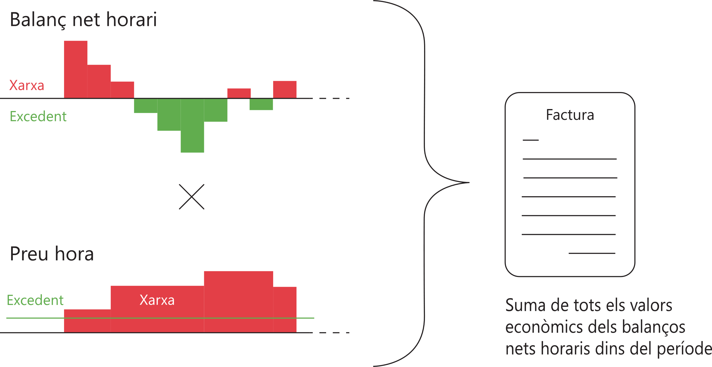

Figura 1.1. Càlcul de la factura de la llum

Exemple

Primer exemplificarem el càlcul del balanç net horari (en kWh):

|  |  |  |  |  |
| --- | --- | --- | --- | --- |
|  |  |  |  |  |
| Hora | Consum instal·lació | Producció | Consum Xarxa | Injectats |
| 13:00 | 0,5 | 0,4 | 0,1 | 0 |
| 13:15 | 0,5 | 0,4 | 0,1 | 0 |
| 13:30 | 0 | 0,4 | 0 | 0,4 |
| 13:45 | 0 | 0,4 | 0 | 0,4 |
| Total | 1 | 1,6 | 0,2 | 0,8 |

Taula 1.1. Exemple – Càlcul del balanç net horari

El balanç net horari serà com si només haguéssim injectat 0,6 kWh.

|  |  |
| --- | --- |
|  | (.2) |

Un cop vist el càlcul del balanç net horari, podem mirar com és calcula la factura amb compensació simplificada, si el període fos de 5 hores:

|  |  |  |  |  |  |  |  |  |  |
| --- | --- | --- | --- | --- | --- | --- | --- | --- | --- |
|  |  |  | | |  |  | |  |  |
|  |  | Energia [kWh] | | |  | Preu [€/kWh] | |  |  |
| Hora |  | Consum Xarxa | Injectats | Balanç net horari |  | Xarxa | Injectats |  | Total [€] |
| 12:00 |  | 2,0 | 0 | 2,0 |  | 0,357 | 0,187 |  | 0,714 |
| 13:00 |  | 1,0 | 3,0 | - 2,0 |  | 0,357 | 0,187 |  | - 0,374 |
| 14:00 |  | 1,0 | 2,5 | - 1,5 |  | 0,293 | 0,187 |  | - 0,2805 |
| 15:00 |  | 2,0 | 0,5 | 1,5 |  | 0,293 | 0,187 |  | 0,4395 |
| 16:00 |  | 1,0 | 1,5 | - 0,5 |  | 0,293 | 0,187 |  | - 0,0935 |
|  |  |  |  |  |  |  | Factura [€] | | 0,4055 |

Taula 1.2. Exemple – Càlcul de la factura

## Objectiu/s

Gràcies al balanç net horari podem reduir considerablement el cost de la factura, degut a que a cada interval d’hora estem “venent l’energia al mateix preu que el cost de compra”. Per demostrar-ho podem repetir l’exemple anterior sense balanç net total:

|  |  |  |  |  |  |  |  |  |  |  |
| --- | --- | --- | --- | --- | --- | --- | --- | --- | --- | --- |
|  |  |  | |  |  | |  |  | | |
|  |  | Energia [kWh] | |  | Preu [€/kWh] | |  | [€] | | |
| Hora |  | Consum Xarxa | Injectats |  | Xarxa | Preu Injectats |  | Cost Xarxa | Benefici Injectat | Total |
| 12:00 |  | 2,0 | 0 |  | 0,357 | 0,187 |  | 0,714 | 0 | 0,714 |
| 13:00 |  | 1,0 | 3,0 |  | 0,357 | 0,187 |  | 0,357 | 0,561 | - 0,204 |
| 14:00 |  | 1,0 | 2,5 |  | 0,293 | 0,187 |  | 0,293 | 0,4675 | - 0,1745 |
| 15:00 |  | 2,0 | 0,5 |  | 0,293 | 0,187 |  | 0,586 | 0,0935 | 0,4925 |
| 16:00 |  | 1,0 | 1,5 |  | 0,293 | 0,187 |  | 0,293 | 0,2805 | 0,0125 |
|  |  |  |  |  |  |  |  |  | Total Factura [€] | 0,8405 |

Taula 1.3. Exemple – Càlcul de la factura sense balanç net horari

Com podem veure, el cost de la factura sense balanç net horari és més elevat. Aquest principi fonamental és el que ha motivat a la creació d’aquest projecte.

L’objectiu d’aquest projecte és dissenyar, analitzar i comparar algoritmes que controlin les càrregues elèctriques d’una instal·lació amb autoproducció renovable per tal de: reduir el preu de la factura al màxim (buscar cost 0), maximitzar l’ús d’aquesta producció, i minimitzar les commutacions de les càrregues.

L’objectiu està enfocat principalment cap al model d’autoproducció amb excedents i compensació econòmica. Però la resta de models també poden aplicar els mateixos algoritmes per injectar el mínim a la xarxa i aprofitar el màxim la seva producció.

Inicialment, la idea havia sortit per ser aplicada en un habitatge, tot i així, al tractar amb conceptes genèrics, és pot aplicar quasi qualsevol espais o instal·lació.

L’objectiu general s’ha segmentat en els següents objectius/tasques:

* Dissenyar un model el màxim simplificat del sistema.
* Dissenyar diferents algoritmes de control.
* Crear un simulador del sistema.
* Implementar el sistema a la realitat.
* Provar els algoritmes a la realitat.

# Model del sistema

Abans de res, el primer pas que hem de fer és plantejar com serà el sistema que l’algoritme controlarà. Així podrem simular-lo, implementar-lo i sobretot comparar els algoritmes entre ells, ja que si cadascun gestiona un sistema diferent tindrem més d’una variable no fixe i no una sola.

## Model general i model ideal

Si generalitzem, podem descriure el sistema com un sistema que, a partir de múltiples entrades (mostres) i dades internes (preestablertes o calculades a temps real), gestioni les càrregues per assolir les necessitats que l’usuari tingui i indiqui. Això implica directament algoritmes molt complexos.

Si l’idealitzem, el sistema tindria una gran nombre d’entrades i dades internes per poder cobrir totes les necessitats:

* Entrades: producció, consum de la xarxa a temps real, temperatura de l’habitatge, temperatura de la calefacció, predicció d’irradiació solar, ...
* Dades internes:consum intern, balanç net horari a temps real, aproximació de la producció diària, quant i en quina forma cada càrrega consumeix, quines càrregues controla, ...
* Control:calefacció, rentadora, nevera, carrega del cotxe, ...
* Necessitats: aclimatació de l’espai, engegar una rentadora ja preparada quan sigui i abans del dia/hora determinada, poder fer un cafè de forma espontània, ...
* Complexitat de l’algoritme: Predir els consums i l’energia al final d’hora; si volem controlar la temperatura i que al càrrega s’engegui al millor moment, també hauria de predir la temperatura; deduir i predir rutines de consum ...

## Model simplificat

Ara bé, aquest treball és el primer o dels primers en aquest àmbit, és per això que partirem d’una aproximació del sistema el màxim de simplificada:

* Entrades: consum de la xarxa i producció en temps real
* Dades internes: consum intern i balanç net horari en temps real
* Control:dues càrregues (com poden ser dues bombes de calor)
* Necessitats:Mantenir les càrregues el màxim de temps enceses, és a dir, consumir el màxim d’energia produïa possible donades les càrregues.
* Possible complexitat de l’algoritme: Predir els consums i l’energia al final d’hora

A nivell energètic, tant en si parlem en termes de potència com de d’energia, es pot modelar com un sistema amb entrades i sortides:

* Entrades: potència/energia produïda i/o de la xarxa
* Us intern: potència/energia consumida
* Sortides: potència/energia produïda no consumida (sobrant)

I sempre complirà que:

|  |  |
| --- | --- |
|  | (2.1) |

Produïda

Xarxa

No consumida

Consumida

Figura 2.1. Model energètic (vàlid tant per potència o energia)

# 

# Terminologia

Al desenvolupar el projecte, s’han definit i segmentat diferents potències i energies per poder fer els càlculs i analitzar els resultats. En la mateixa línia també s’han definit altres conceptes orientats a la comparació d’algoritmes.

A més a més, tant la programació com l’interficial gràfica del simulador s’han fet en anglès per així treballar la 3a llengua, i com a conseqüència fer-lo més accessible a tot el món.

La finalitat d’aquesta secció és definir i exemplificar aquest termes.

## Potències

### Definicions

La classificació de potències és la següent:

* Produïda: potència total generada per una o més fons d’energia renovable.
* Càrrega *i*: potència consumida de la càrrega *i.*
* Càrrega Base: potència consumida de totes les càrregues de la instal·lació no controlades pel sistema.
* Càrrega 1 o 2: potència consumida de la càrrega controlada 1 o 2.
* Consumida: potència consumida per la instal·lació.

|  |  |
| --- | --- |
|  | (.1) |

* Consum màxim (ideal): potència consumida per la instal·lació si aquesta consumis el màxim de potència produïda possible. Té la mateixa forma que la potència produïda, però saturant el valor a la càrrega de consum total màxima de la instal·lació (com si totes les càrregues estiguessin engegades).

|  |  |
| --- | --- |
|  | (.2) |

* Potència de consum: potència estipulada que consumeix un producte. Si sabem la potència de consum de cada càrrega podem calcular la càrrega màxima fàcilment:

|  |  |
| --- | --- |
|  | (3.3) |

Ara, si no sabem les potències de consum, les podem aproximar fent una mitjana de les mostres.

|  |  |
| --- | --- |
|  | (3.4) |
|  | (3.5) |

És important que al fer el càlcul de la càrrega tinguem clar què estem calculant, ja que si incloem les mostres que valen 0, estarem considerant els instants en que la càrrega ha estat apagada, cosa que resultaria en la potència mitjana que hi ha hagut, i no en la potència que té la càrrega quan està encesa.

* Xarxa: potència consumida de la xarxa. Només s’utilitza per suplir l’energia consumida quan la produïda no cobreix la demanda.

|  |  |
| --- | --- |
|  | (.6) |

* No consumida o disponible: potència produïda després de considerar la consumida. Si ens hi fixem, *pX* i *pD* són la part positiva i negativa de calcular *pP – pC.*

|  |  |
| --- | --- |
|  | (.7) |

* Xarxa durant producció: potència consumida de la xarxa només quan s’ha estat produint energia.

|  |  |
| --- | --- |
|  | (.8) |

### Traduccions

La traducció a l’anglès dels termes de potència definits anteriorment i els noms que es fan servir a les equacions són:

|  |  |  |  |  |
| --- | --- | --- | --- | --- |
|  | |  |  | |
| Terme | |  | Formula | |
| Català | Anglès |  | Català (document) | Anglès (codi i simulador) |
| Produïda | Produced |  | *pP* | *powerP* |
| Consumida | Consumed |  | *pC* | *powerC* |
| Xarxa | Grid |  | *pX* | *powerG* |
| Xarxa durant producció | Grid while prod. |  | *pXP* | *powerGP* |
| Prod. no cons. o disponible | Available |  | *pPnC o pD* | *powerA* |
| Càrrega base | Base load |  | *pCB* | *powerLB* |
| Càrrega 1 | Load 1 |  | *pC1* | *powerL1* |
| Càrrega 2 | Load 2 |  | *pC2* | *powerL2* |
| Consum màxim | Max consumption |  | *pCM* | *powerCM* |
| De consum de la càrrega *i* | - |  | *carregai o Ci* | *-* |

Taula 3.1. Traduccions i nomenclatures – Potències

### Segmentació visual

Una bona forma visual de representar aquesta segmentació és a través de blocs, on cada bloc té la seva segmentació a la dreta.

|  |  |  |  |  |  |
| --- | --- | --- | --- | --- | --- |
| Sistema | Produïda | | Produïda no consumida | |  |
| Màxim consum |
| Consumida | Càrrega base |
| Xarxa | Xarxa fora prod. | Càrrega 1 |
| Xarxa durant prod. | Càrrega 2 |

Figura 3.1. Segmentació visual de la potència del sistema

### Exemples

Per facilitar la lectura de les gràfiques que hi ha al llarg del treball, i exemplificar els conceptes anteriors, a continuació es mostren i comenten diverses gràfiques generades amb el simulador a partir de dades reals[5].

Potència produïda:a través d’una gràfica de potència produïda podem determinar quina ha estat la situació meteorològica d’aquell dia.

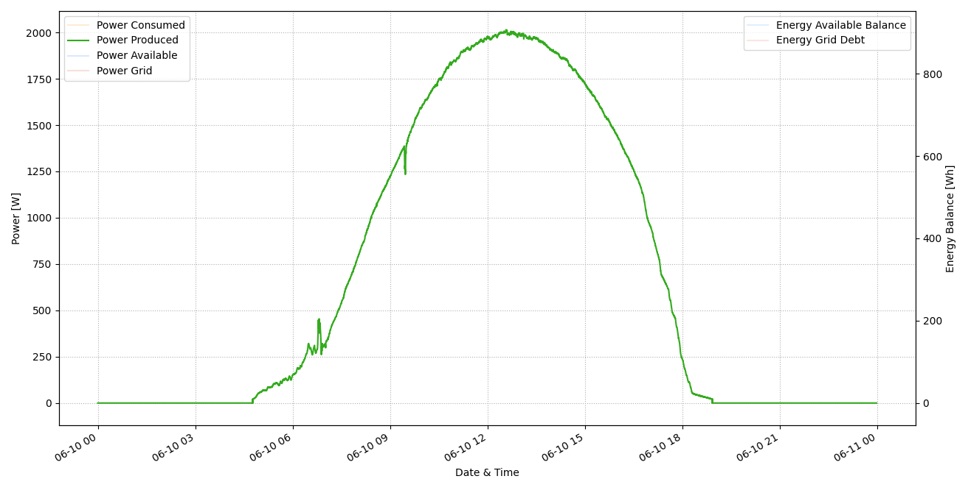

Figura 3.2. Exemple – Potència produïda d’un dia assolellat

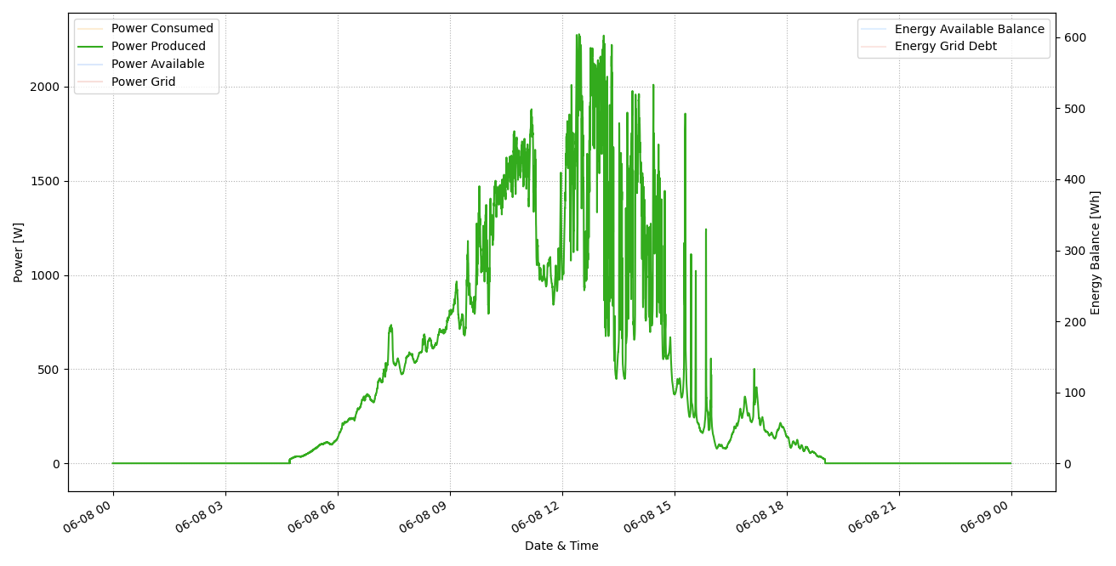

Figura 3.3. Exemple - Potència produïda d’un dia ennuvolat

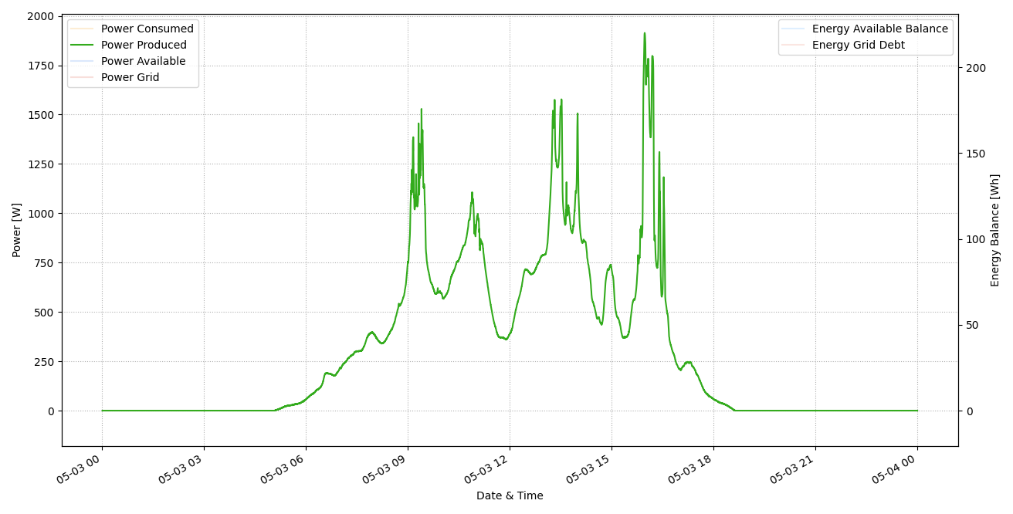

Figura 3.4. Exemple - Potència Produïda d’un dia plujós

Potència consumida/càrrega: una bona forma de representar la potència consumida total i la de cada càrrega en una sola gràfica és dibuixant la total, i posteriorment, segmentar l’àrea d’aquesta en les potències de cada càrrega. D’aquesta forma estàs mostrant la potència instantània total, de cada càrrega i l’energia total consumida (les àrees).

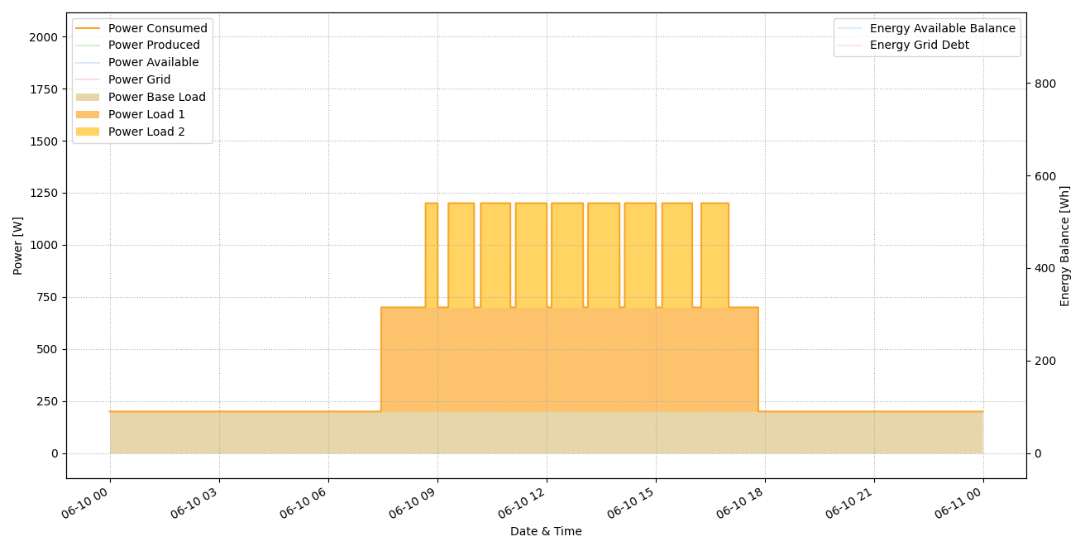

Figura 3.5. Exemple - Potència Consumida i de cada càrrega

Potència de la xarxa i potència disponible:per veure clarament d’on surten els valors, va molt bé tenir de fons l’energia produïda i la consumida. Quan la producció està dins de l’àrea de la consumida és quan agafem de la xarxa. En canvi, quan està per sobre, és quan en tenim d’extra.

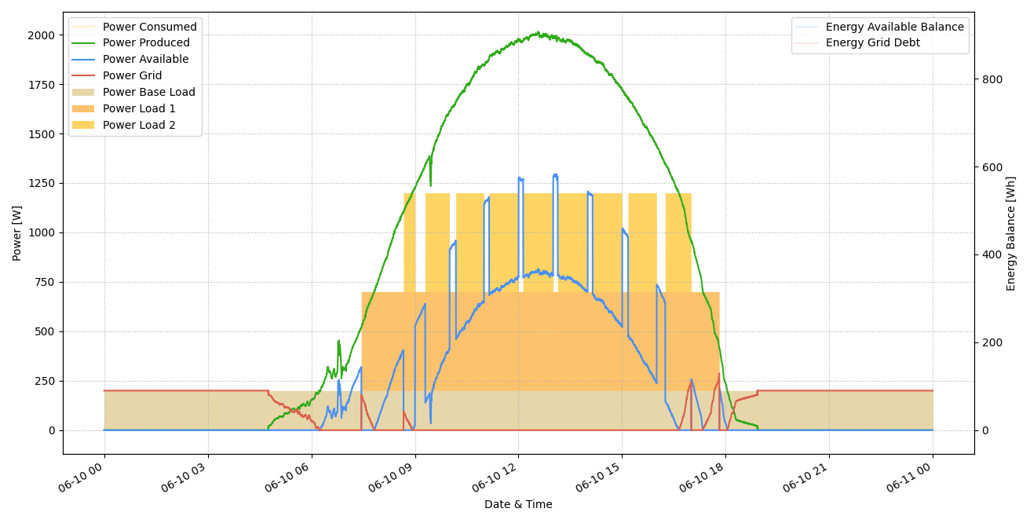

Figura 3.6. Exemple – Potència disponible i de la xarxa – Vista completa

Gràcies a la segmentació triada, amb una sola gràfica podem tenir tota la informació necessària per veure com ha anat el dia en termes de potència.

Potència del consum màxima:amb la gràfica, podem veure clarament el que s’ha comentat en la definició. Quan parlem del consum màxim, ens referim a aprofitar tota la potència possible que podem arribar a consumir amb les carreges donades.

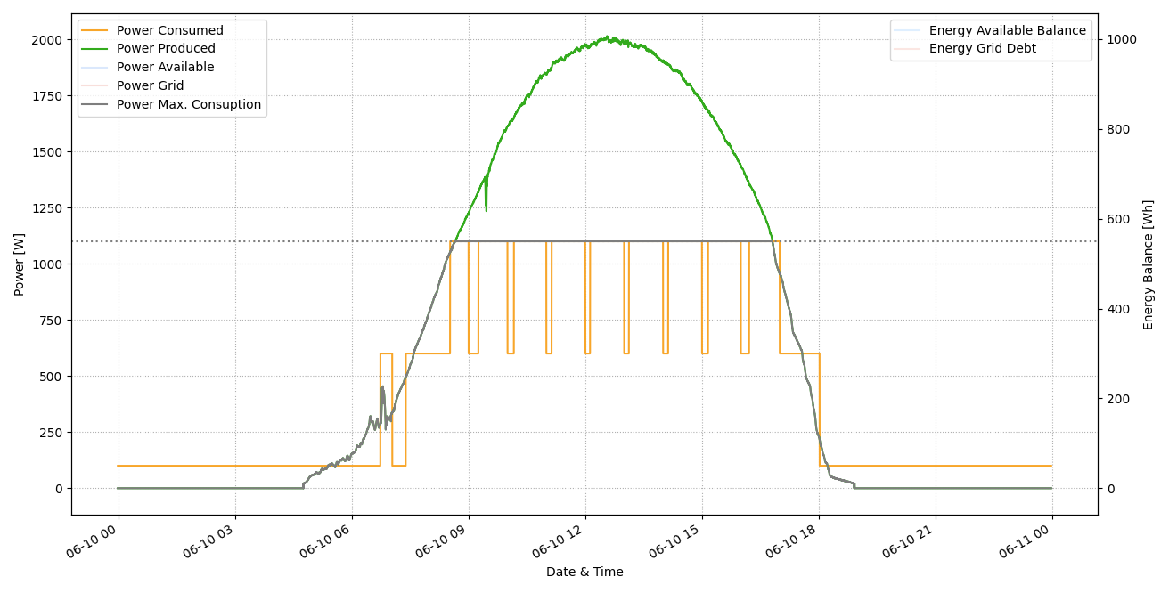

Figura 3.7. Exemple - Potència del Consum Màxim (ideal)

## Energies

### Definicions

La classificació d’energies és la següent:

* Sistema: energia que ha entrat al sistema. Aquesta ha de ser igual a la consumida més la que ha sortit.

|  |  |
| --- | --- |
|  | (.9) |

* Produïda: energia produïda per les fonts d’energia renovable.

|  |  |
| --- | --- |
|  | (.10) |

* Càrrega base: energia consumida per totes les càrregues de la instal·lació no controlades pel sistema.

|  |  |
| --- | --- |
|  | (3.11) |

* Càrrega 1 o 2: energia consumida per la càrrega controlada *i.*

|  |  |
| --- | --- |
|  | (3.12) |

* Consumida: energia consumida per la instal·lació.

|  |  |
| --- | --- |
|  | (3.13) |

* Xarxa: energia consumida de la xarxa. Si és més gran que 0, és que en algun moment no hem produït prou com per cobrir el consum de les càrregues.

|  |  |
| --- | --- |
|  | (3.14) |

* Xarxa durant prod.: energia consumida de la xarxa quan s’ha estat produint energia.

|  |  |
| --- | --- |
|  | (3.15) |

* Xarxa durant no prod.: energia consumida de la xarxa quan no s’ha estat produint energia.

|  |  |
| --- | --- |
|  | (3.16) |

* Prod. consumida: energia produïda consumida. Si el valor no és igual a l’energia consumida, significa que en algun moment la producció no ha cobert el consum.

|  |  |
| --- | --- |
|  | (3.17) |

* Prod. sobrant (no consumida): energia produïda no consumida. A nivell d’hora, primer es fa servir per compensar el deute d’energia consumida de la xarxa. La restant, és el balanç net horari on s’aplica la compensació econòmica.

|  |  |
| --- | --- |
|  | (3.18) |

* Balanç: balanç net horari. Aquesta és interessant calcular-la temps real per veure el comportament del sistema, apart de fer el càlcul a nivell d’hora.

|  |  |
| --- | --- |
|  | (.19) |
|  | (.20) |

* Deguda a la xarxa: part negativa del balanç. Al igual que el balanç, és interessant calcular-ho a temps real, apart de fer el càlcul a nivell d’hora.

|  |  |
| --- | --- |
|  | (3.21) |
|  | (.22) |

* Disponible (del balanç): part positiva del balanç. Al igual que el balanç, és interessant calcular-ho a temps real, apart de fer el càlcul a nivell d’hora.

|  |  |
| --- | --- |
|  | (.23) |
|  | (3.24) |

* Retornada a la xarxa: aquest valor mai serà més gran que l’energia consumida de la xarxa.

|  |  |
| --- | --- |
|  | (3.25) |

* Consum màxim (ideal): energia consumida per la instal·lació si aquesta consumis el màxim d’energia produïda possible donades les càrregues.

|  |  |
| --- | --- |
|  | (.26) |

* Sobreeixida: energia del balanç disponible que no s’hauria pogut consumir degut a la manca de càrrega. És a dir, energia produïda que excedeix el consum màxim, i que no s’ha gastat en compensar el deute amb la xarxa.

|  |  |
| --- | --- |
|  | (3.27) |

* No aprofitada: energia del balanç disponible que s’hauria pogut consumir. És a dir, energia que ha faltat per arribar al consum màxim.

|  |  |
| --- | --- |
|  | (3.28) |

A la pràctica, treballarem en el domini discret. Això vol dir que quan haguem de calcular qualsevol integral anterior, ho farem de la següent forma:

|  |  |
| --- | --- |
|  | (.29) |

### Traduccions

La traducció a l’anglès dels termes d’energia definits anteriorment i els noms que es fan servir a les equacions són:

|  |  |  |  |  |
| --- | --- | --- | --- | --- |
|  | |  |  | |
| Terme | |  | Formula | |
| Català | Anglès |  | Català (document) | Anglès (codi i simulador) |
| Sistema | System |  | *eSI* | *energySY* |
| Produïda | Produced |  | *eP* | *energyP* |
| Prod. consumida | Prod. consumed |  | *ePC* | *energyPC* |
| Prod. no cons. o sobrant | Prod. left |  | *ePnC o ePS* | *energyPL* |
| Xarxa | Grid |  | *eX* | *energyG* |
| Xarxa durant prod. | Grid while prod. |  | *eP* | *energyGP* |
| Xarxa durant no prod. | Grid while not prod. |  | *enP* | *energyGnP* |
| Consumida | Consumed |  | *eC* | *energyC* |
| Càrrega base | Base load |  | *eCB* | *energyLB* |
| Càrrega 1 | Load 1 |  | *eC1* | *energyL1* |
| Càrrega 2 | Load 2 |  | *eC2* | *energyL2* |
| Consum màxim | Max. consumption |  | *eCM* | *energyCM* |
| Balanç | Balance |  | *eB* | *energyB* |
| Deguda a la xarxa | Grid debt |  | *eXD* | *energyGB* |
| Disponible (del balanç) | Available balance |  | *eBD* | *energyAB* |
| Sobreeixida | Surplus |  | *eS* | *energyS* |
| No aprofitada o perduda | Lost |  | *ePe* | *energyL* |
| Retornada a la xarxa | Returned to grid |  | *eXR* | *energyGR* |

Taula 3.2. Traduccions i nomenclatures – Energies

### Segmentació visual

Una bona forma visual de representar aquesta classificació/segmentació és a través de blocs, on cada bloc té la seva segmentació a la dreta.

|  |  |  |  |  |  |
| --- | --- | --- | --- | --- | --- |
| Sistema | Produïda | Prod. no cons. | | Balanç disponible | Sobreeixida |
| No aprofitada |
| Retornada xarxa | |
| Prod. consumida | Consumida | Càrrega base | |
| Xarxa | Xarxa fora prod. | Càrrega 1 | |
| Xarxa durant prod. | Càrrega 2 | |

Figura 3.8. Segmentació visual de l’energia del sistema

### Exemples

Per facilitar la lectura de les gràfiques que hi ha al llarg del treball, i exemplificar els conceptes anteriors, a continuació es mostren i comenten diverses gràfiques generades a partir de dades reals.

Consum màxim d’energia:visualment queda molt clar el càlcul, és l’àrea inferior que queda al sobreposar la potència de producció i el consum de totes les cargues engegades.

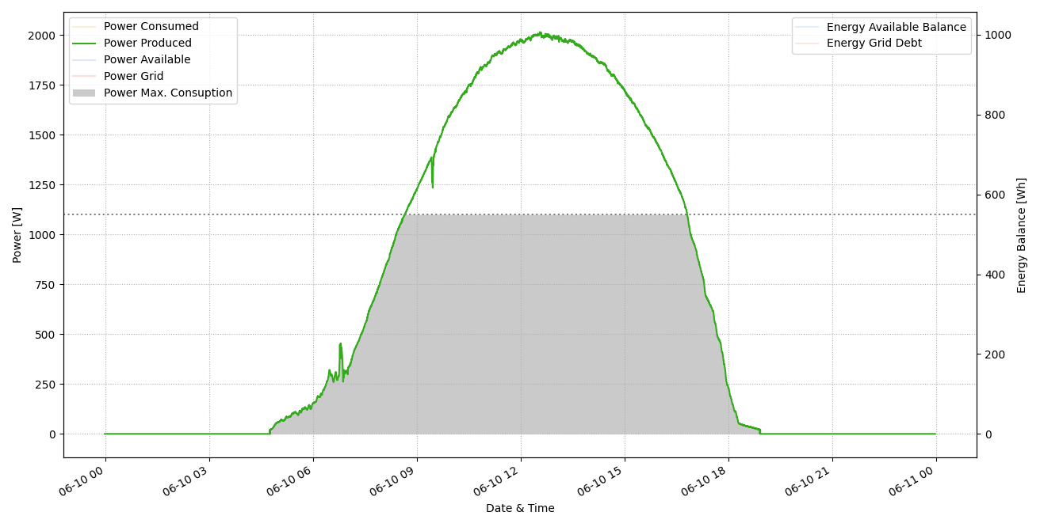

Figura 3.9. Exemple – Consum màxim d’energia a partir d’àrees

Energia sobreeixida: Amb aquesta gràfica anterior també podem veure fàcilment l’energia que ha sobreeixit. És l’àrea en blanc que queda sobre l’àrea del consum màxim.

Energia perduda:Si a la gràfica anterior hi sobreposem les àrees de les càrregues poderem veure, aproximadament, l’energia perduda (àrees grises). Diem “aproximadament” perquè s’ha de factoritzar els trossos de les àrees de les càrregues que sobrepassen la producció, ja que aquestes poden haver estat compensades precisament per l’energia de les àrees grises.

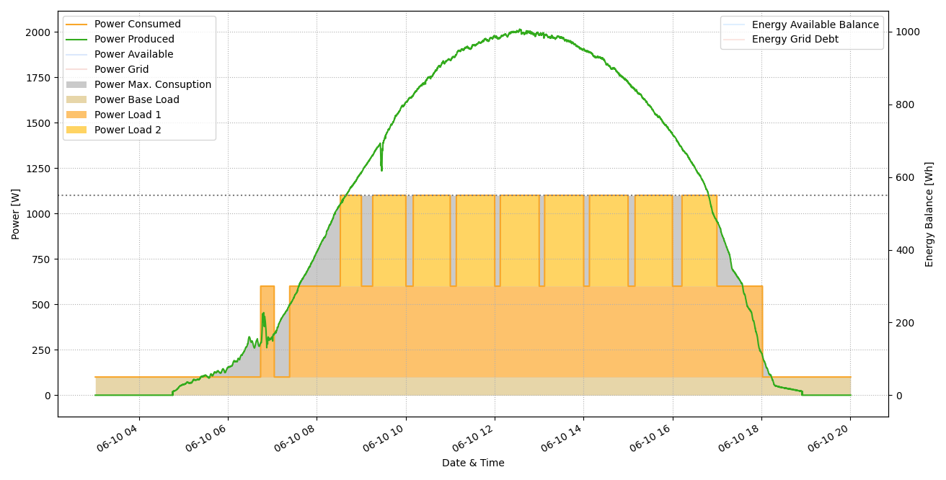

Figura 3.10. Exemple - Energia perduda a partir d’àrees

Energia disponible i energia deguda a la xarxa: La millor forma de veure aquestes dades és a temps real juntament amb les potències. A més a més amb aquesta vista podem veure fàcilment com es comporta el sistema i comparar-ho amb el que esperaríem (és la que es mostra per defecte al simulador).

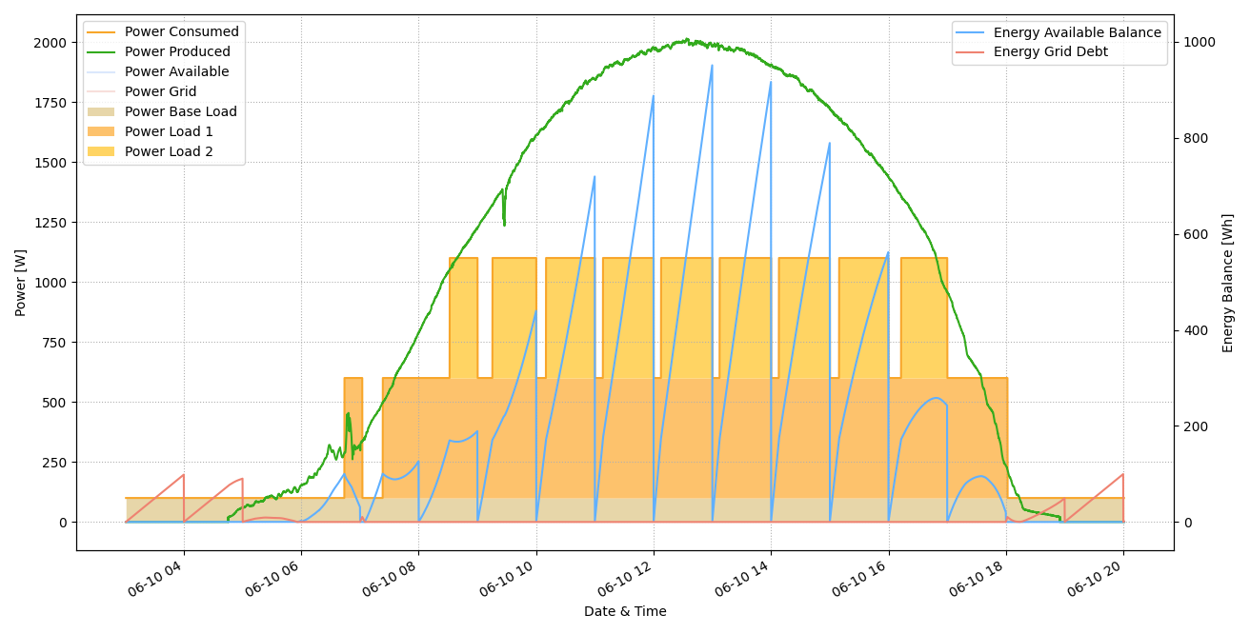

Figura 3.11. Exemple – Energia disponible del balanç i deguda a la xarxa – Vista comportament

Representació per hores: Al tenir tants conceptes d’energia, necessitem trobar una bona forma de mostrar el màxim d’informació de la forma més clara. La opció tirada ha estat començar representant les energies del model energètic plantejat a l’inici, Figura 2.1, i posteriorment anar-les segmentant.

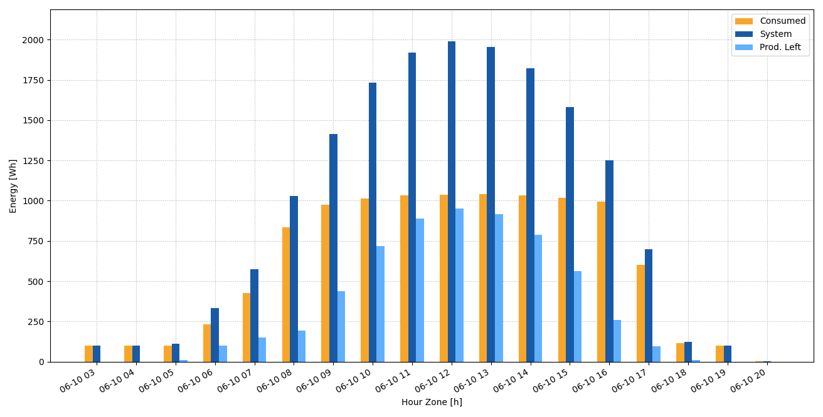

Figura 3.12. Exemple – Resultats per hores de les energies (vista model)

Amb la primera segmentació podem començar a veure coses interessants:

* Quanta energia ens consumeix cada càrrega.
* Si l’energia ha esta subministrada per la producció, la xarxa o totes dues fonts.
* Si hem pogut retornar tota l’energia o quanta.
* Si ens ha sobrat energia.
* Si el sistema funciona correctament i retorna el màxim d’energia possible a la xarxa abans de tenir balanç disponible.

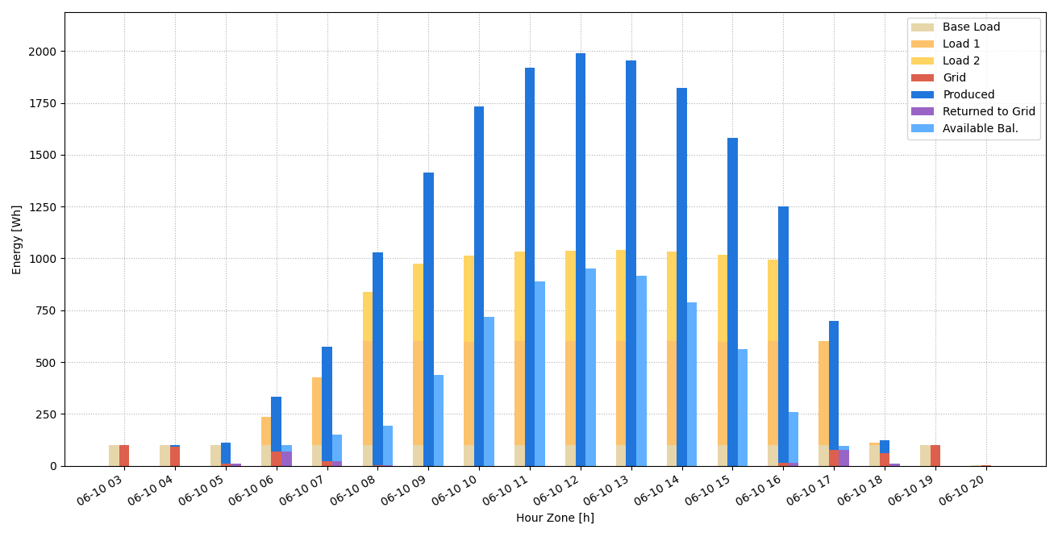

Figura 3.13. Exemple – Resultats per hores de les energies (1a segmentació)

Finalment, en segona segmentació podem veure el mateix que abans i algunes coses noves:

* Quanta energia no hem aprofitat.
* Quanta energia no ens ha sobreeixit.
* *Com pot ser que haguem consumit més energia de la màxima?* En els instants de no producció la càrrega base segueix consumint. Només té sentit mirar-ho en hores de producció.

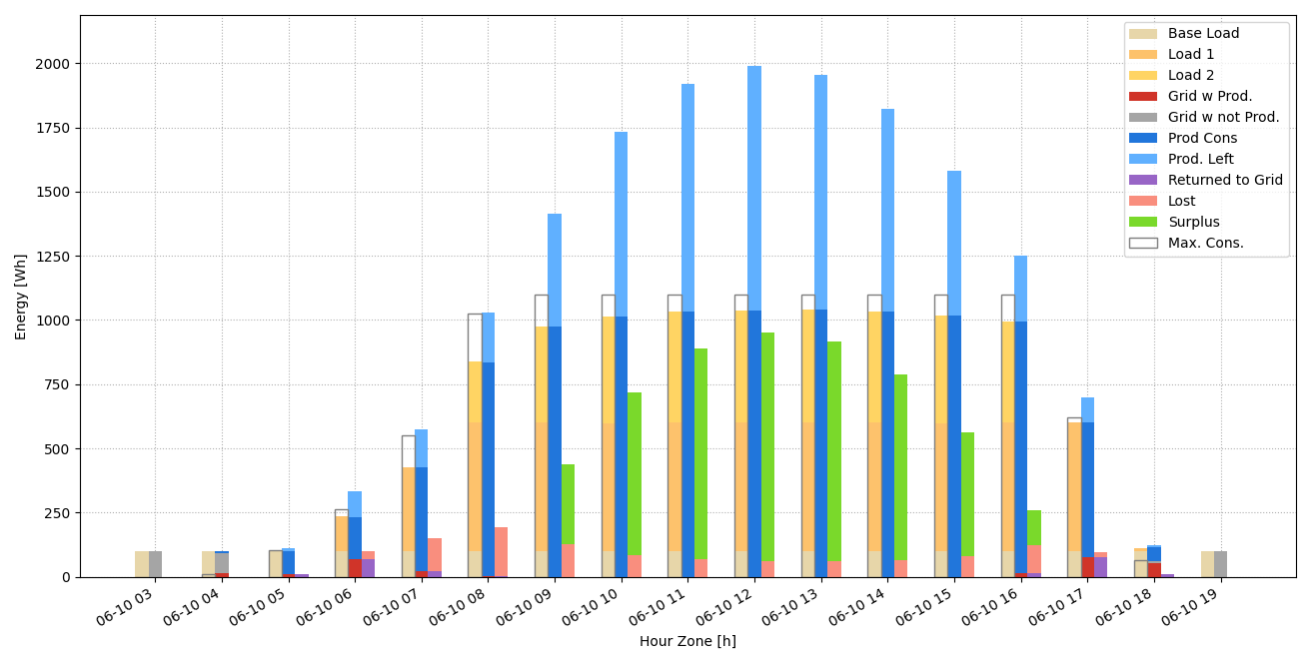

Figura 3.14. Exemple – Resultats per hores de les energies (2a segmentació)

Representació total:Al igual que la representació per hores, també podem representar el total del dia/setmana/simulació, ... Ara, en aquesta grafia hem d’estar atents ja que degut al balanç net horari hi ha una cosa que pot semblar incorrecte:

* *Com pot ser que no haguem retornat tota l’energia al xarxa si ens n’ha sobrat?* Perquè el balanç net horari no compensa l’energia consumida entre hores. És a dir, hi ha hores que no l’hem pogut retornar tota i no ens n’ha sobrat, i altres que si.

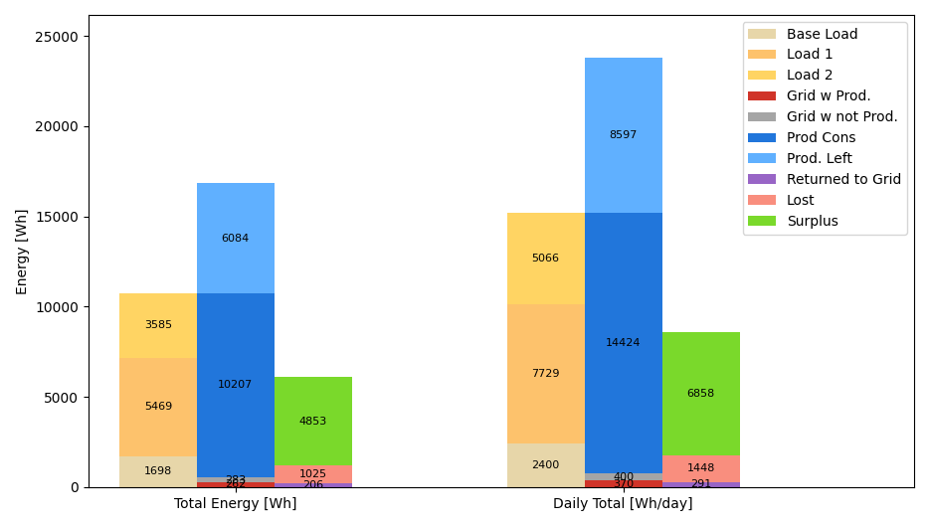

Figura 3.15. Exemple – Model energètic per hores (2a segmentació)

## Per comparació

### Definicions

Per poder compara els diversos algoritmes a partir dels objectius marcats, s’han definit els següents termes representatius[6]:

* Eficiència del consum: percentatge d’energia que hem aprofitat respecte el consum màxim ideal. El percentatge restant és l’energia perduda.

|  |  |
| --- | --- |
|  | (.30) |

* Eficiència del retorn a la xarxa: percentatge d’energia retornada a la xarxa respecta la consumim de la xarxa durant producció, ja que fora de producció només hi haurà consum base, el qual el sistema no controla.

|  |  |
| --- | --- |
|  | (.31) |

* Balanç monetari:balanç energètic net a nivell monetari. Quants diners suma o resta aquell interval de temps a la factura.

|  |  |
| --- | --- |
|  | (.32) |

* Commutacions: numero de vegades que la càrrega s’ha engegat i apagat.

|  |  |
| --- | --- |
|  | (.33) |

* Mostres o hores (amb la càrrega X) engegada

Quan a algun dels termes s’hi afegeix la paraula diàries, significa que representa un interval de 24h. Si no s’indica que la dada és diària, l’interval serà el transcorregut/simulat.

Observació

Un error habitual és pensar que l’eficiència total és pot calcular fent la mitjana d’eficiències de cada hora.

|  |  |
| --- | --- |
|  | (3.34) |

Però no és el cas. El càlcul d’una eficiència és pot escriure com:

|  |  |
| --- | --- |
|  | (3.35) |

I podem comprovar que no és el mateix l’eficiència total que la mitjana d’eficiències.

|  |  |
| --- | --- |
|  | (3.36) |

## Traduccions

La traducció a l’anglès dels termes definits anteriorment i els noms que es fan servir a les equacions són:

|  |  |  |  |  |
| --- | --- | --- | --- | --- |
|  | |  |  | |
| Terme | |  | Formula | |
| Català | Anglès |  | Català (document) | Anglès (codi i simulador) |
| Eficiència del consum | Consumption efficiency |  | *efC* | *efficC* |
| Eficiència del retorna xarxa | Grid return efficiency |  | *efG* | *efficG* |
| Balanç monetari | Balance |  | *balanç* | *balance* |
| Commutacions | Commutations |  | *commut* | *commut* |
| Hores engegada | Hours on |  | *horesOn* | *hoursOn* |
| Commutacions diàries | Daily Commutations |  | *commutD* | *commutD* |
| Hores engegada diàries | Daily hours on |  | *horesonOnD* | *hoursOnD* |
| Mostres engegada | Samples On |  | *mostresOn* | *samplesOn* |

Taula 3.3. Traduccions i nomenclatures – Comparació

# Algoritmes de control

Partint del model simplificat explicant en l’apartat 2.2, s’han dissenyat, i posteriorment simulat i implementat, tres algoritmes diferents per controlar la instal·lació, aquests són:

* Control amb histèresi
* Control a partir del temps mínim engegada
* Control predictiu (temps de consum)

Tots tres algoritmes prenen les decisions a temps real (a cada mostra) a partir del balanç i l’estat de les càrregues (entrades) per engegar o apagar les càrregues (sortides).

## Histèresi

Ha estat el primer algoritme plantejat ja que és molt senzill, és un concepte conegut en el mon tècnic i científics [3], i es utilitzat en sistemes de control, com pot ser en termòstat.

El terme histèresi descriu el comportament d’un sistema el qual depèn tant de factors externs com de l’estat anterior d’aquest. Com a conseqüència, el sistema pot conservar l’estat en absència de l’estímul.

### Una càrrega

Per començar, plantejarem l’algoritme per controlar una sola càrrega, i posteriorment l’ampliarem a dues. El seu comportament és el següent:

* Si el balanç és més gran que el llindar superior, engega la càrrega
* Si el balanç és més petit que el llindar inferior, apaga la càrrega

Aquest comportament es pot representar gràficament amb una corba d’histèresi:

Balanç

Estat Càrrega

Figura 4.1. Corba d’histèresi del control d’una càrrega

També el podem representar el comportament amb una màquina d’estats.

Apagada

Engegada

engegar càrrega

apagar càrrega

Figura 4.2. Histèresi – Màquina d’estats per controlar una càrrega

### Dues càrregues

Per controlar dues càrregues simplement les controlem per separat, cadascuna amb els seus llindars.

### Observacions

Si volem que una càrrega que una tingui preferència, per exemple, que la segona no s’encengui fins que la primera s’hagi encès, hem de fer que els llindars de la segona càrrega siguin superiors als de la primera.

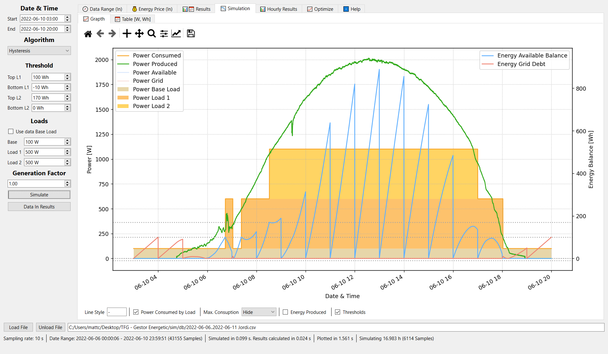

Figura 4.3. Histèresi – 1a càrrega amb preferència d’engegada respecta la 2a

En canvi, si les dues càrregues tenen el mateix llindar, és con si tinguéssim un sistema amb una sola càrrega equivalent a la suma de els dues. En les següents simulacions podem comprovar-ho.

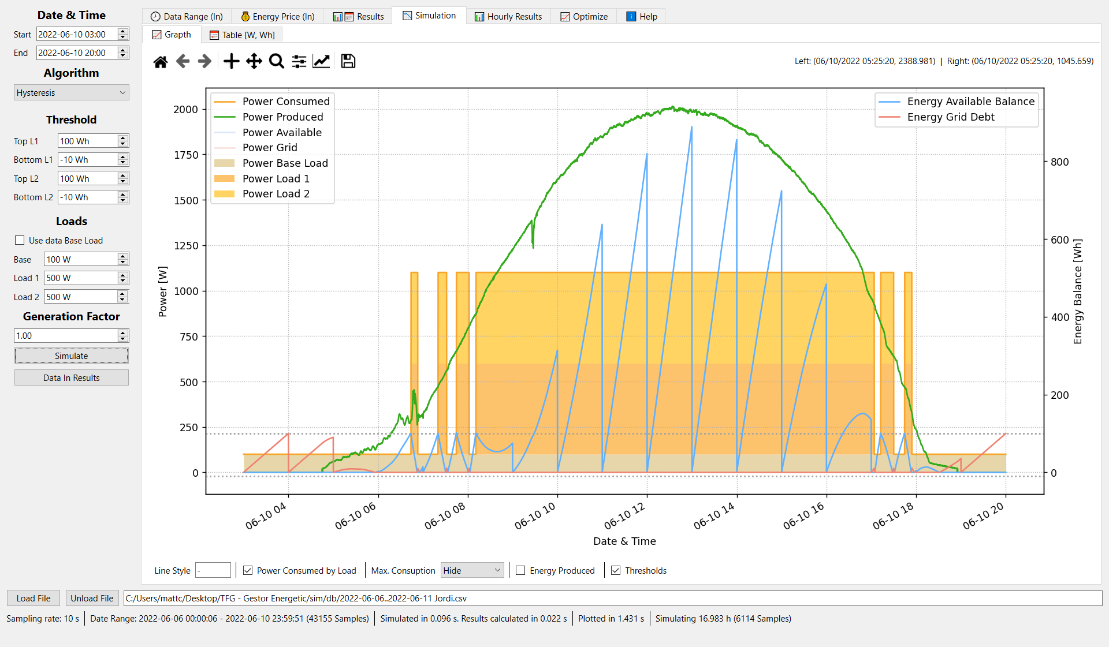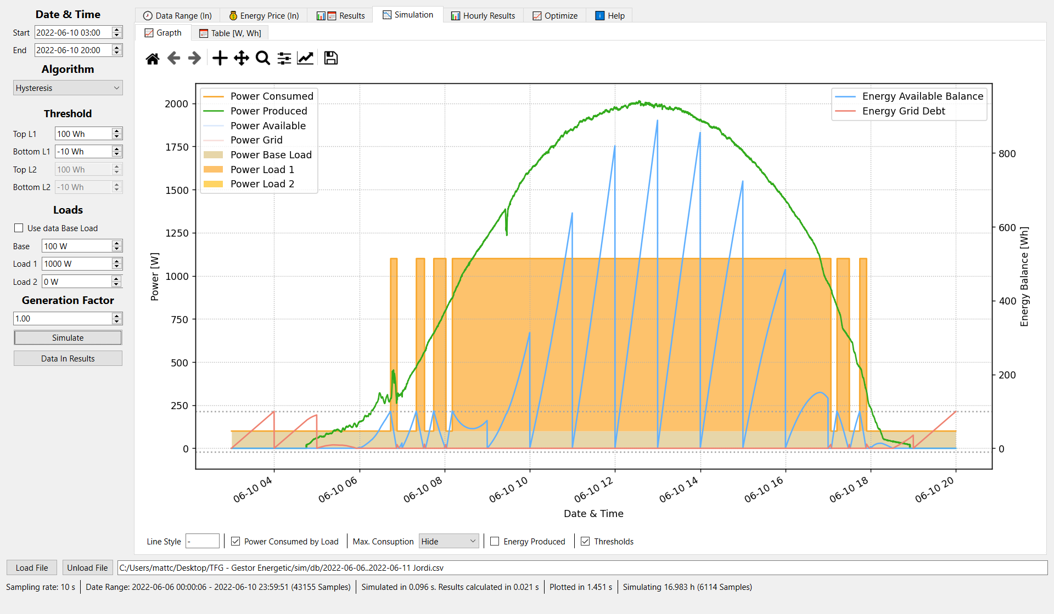

Figura 4.4. Histèresi – 2 càrregues amb els mateixos llindars equivalen a 1

## Temps mínim engegada

Aquest algoritme l’ha proposat un professor del departament que l’estava utilitzant. Com que només l’havia plantejat per a una, s’ha ampliat a dues.

Partim de la idea que a les càrregues se’ls hi pot indicar que s’engeguin durant un certs temps, per exemple, engega’t durant 2 minuts. Si la càrrega ja està engegada, dir-li la mateixa instrucció únicament posa el temporitzador al nou valor indicat.

La idea és dir-li a la càrrega/es que s’engegui durant un temps mínim, si el temps en que tarda a consumir el balanç disponible es igual o més alt a el temps mínim. El càlcul del temps en que és tardarà a consumir el balanç disponible dependrà de les càrregues que es vulguin engegar:

|  |  |
| --- | --- |
|  | (.1) |

En el nostre cas, hem fet servir relés Shelly que ja tenen la funcionalitat. Però en el cas en que la càrrega no tingui la funcionalitat de temporització, l’algoritme haurà d’implementar-la, que és el que s’ha hagut de fer per simular-ho.

### Una càrrega

Si només controlem una sola càrrega, és ben senzill: si i el temps per consumir el balanç disponible és major o igual al temps mínim li diem a la càrrega que s’encengui.

### Dues càrregues

En canvi, si controlem dues cargues la cosa es complica i es pot resoldre de múltiples maneres. La més simple és engegar la 2a càrrega només si la 1a està engegada, ja que ens pot interessar donar preferència a una de les dues. L’ordre d’accions seria:

1. Primer mirem si podem engegar les dues càrregues alhora.
2. Si no podem engegar les dues, mirem si podem engegar la 1a.

Però si no ens importa la preferència, una altre solució seria considerar totes les situacions que podem tenir:

1. Primer mirem si podem engegar les dues càrregues alhora.
2. Si no podem engegar les dues càrregues alhora però si qualsevol de les dues, si no engeguem l’altre, necessitarem fixar un mètode per discernir quina de les dues engegar:
   1. Tirar la càrrega a engegar per ordre.
   2. La que tardi més/menys en consumir-ho, és a dir, a la càrrega més petita/gran.
3. Finalment, quedaria el cas en que només en podem engegar una.

A aquestes dues implementacions les anomenarem: simplificada i completa. Amb la completa tenint la variant A i B en funció del mètode de tria.

### Observacions

Les tres possibles implementacions és solapen en comportament en funció de la combinació de càrregues. Si la càrrega petita és la primera, la implementació completa A equival a la simple. Podem veure-ho en les simulacions, Figura 4.6. Això és degut a que:

|  |  |  |  |  |
| --- | --- | --- | --- | --- |
|  |  |  |  | |
|  | Càrrega a engegar |  | Implementació | |
| Situació |  | Completa A | Simplificada |
| 1a | 1a i 2a |  | - | - |
| 2a | 1a |  | degut al ordre | la 2a no és pot si la 1a no està engegada |
| 3a | 1a |  | única que pot consumir-ho en el temps mínim |

Taula 4.1. Temps mín. engegada – Implementacions amb el mateix comportaments quan C1 < C2

Si la càrrega petita és la segona, la implementació completa A equival a la completa B. Podem veure-ho en les simulacions, Figura 4.7. Això és degut a que:

|  |  |  |  |  |
| --- | --- | --- | --- | --- |
|  |  |  |  | |
|  | Càrrega a engegar |  | Implementació | |
| Situació |  | Completa A | Completa B |
| 1a | 1a i 2a |  | - | - |
| 2a | 1a |  | degut al ordre | consumeix més ràpid |
| 3a | 1a |  | única que pot consumir-ho en el temps mínim | |

Taula 4.2. Temps mín. engegada – Implementacions amb el mateix comportaments quan C1 > C2

Finalment, si les dues càrregues són iguals, tots tres és comporten igual. Això és degut a que:

|  |  |  |  |  |  |
| --- | --- | --- | --- | --- | --- |
|  |  |  |  | |  |
|  | Càrrega a engegar |  | Implementació | |  |
| Situació |  | Completa A | Completa B | Simplificada |
| 1a | 1a i 2a |  | - | - | - |
| 2a | 1a |  | degut al ordre | degut al ordre de comprovació | la 2a no és pot si la 1a no està engegada |
| 3a | 1a |  |

Taula 4.3. Temps mín. engegada – Implementacions amb el mateix comportaments quan C1 = C2

Si representem visualment el solapament queda de la següent forma:

Completa A

Completa B

Simple



Figura 4.5. Temps mín. engegada – Solapament de comportament de les implementacions

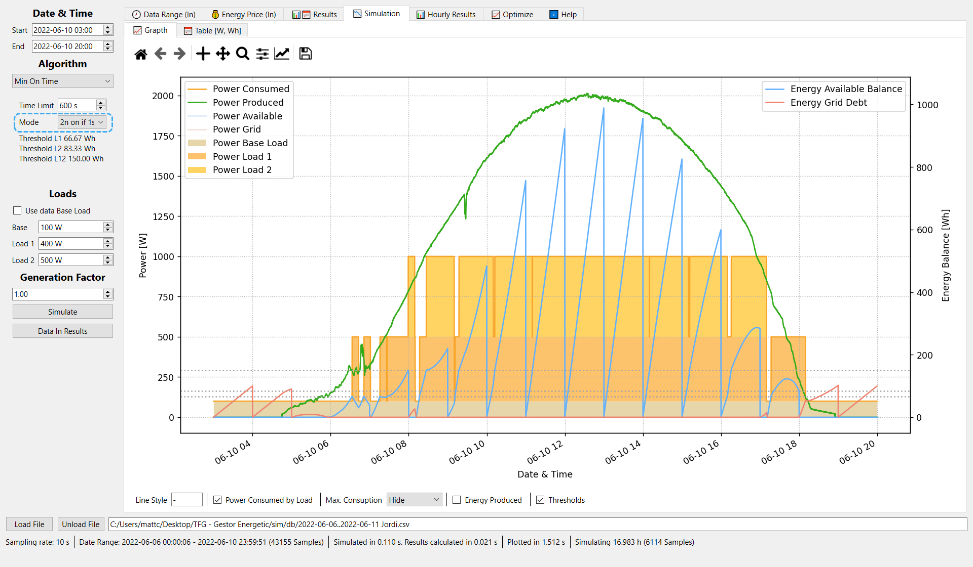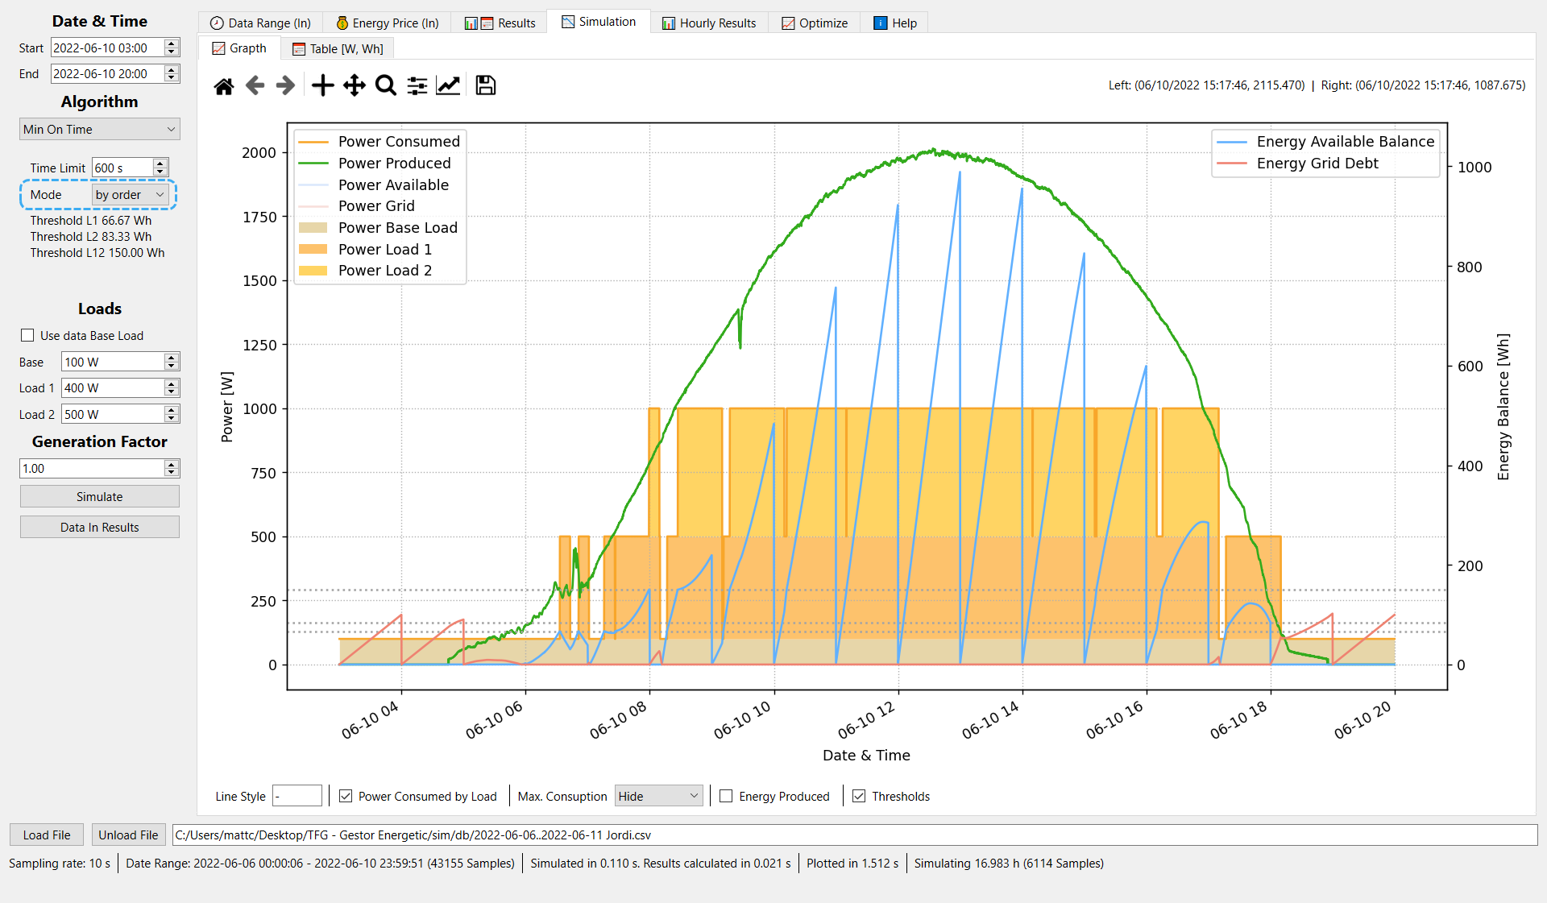

Figura 4.6. Temps mín. engegada – Implementacions amb el mateix comportament quan C1 < C2

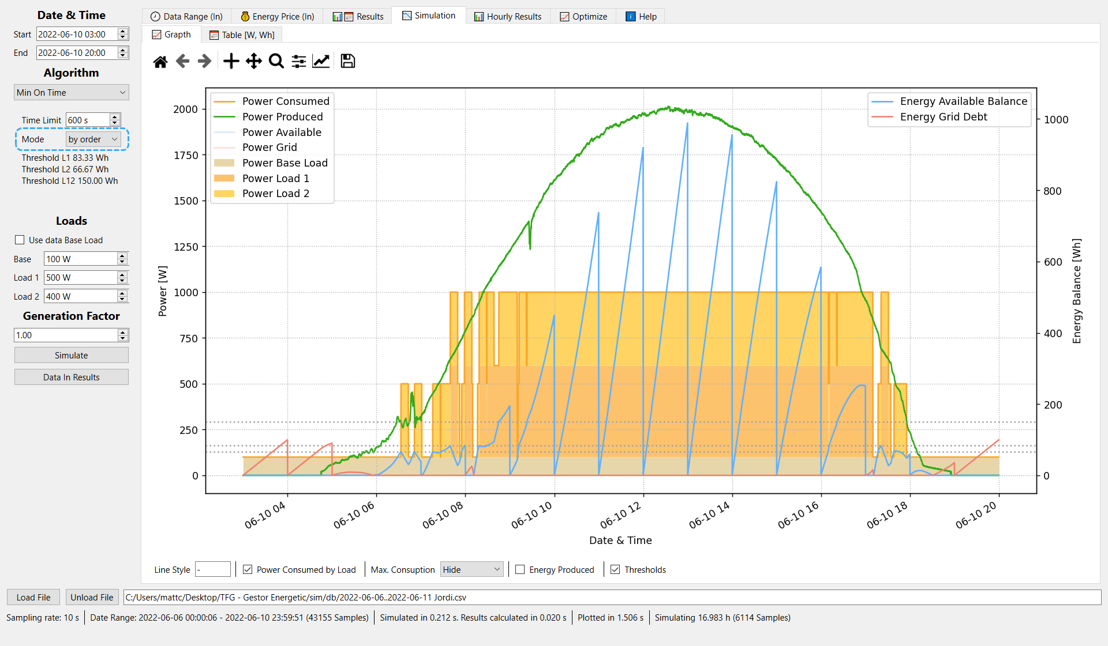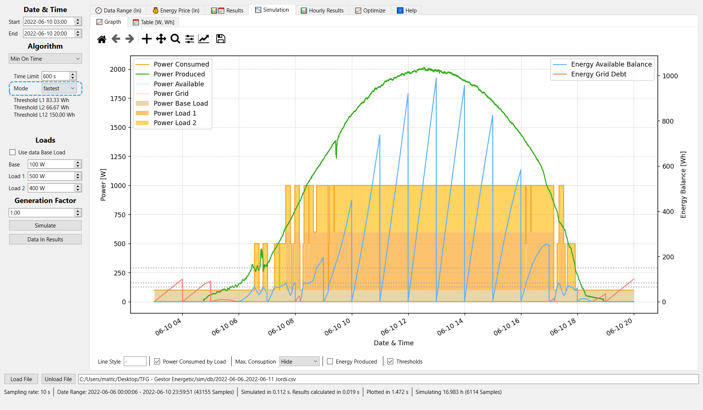

Figura 4.7. Temps mín. engegada – Implementacions amb el mateix comportament quan C1 > C2

Una altre característica és que el temps mínim és pot traduir a un llindar energètic, el qual depèn de la càrrega.

Quan fem servir l’algoritme simple, el comportament que té és com si fos una histèresi on el llindar baix i l’alt són iguals, però, un cop passat per sota del llindar inferior, la càrrega es manté engegada el temps mínim, evitant així múltiples commutacions.

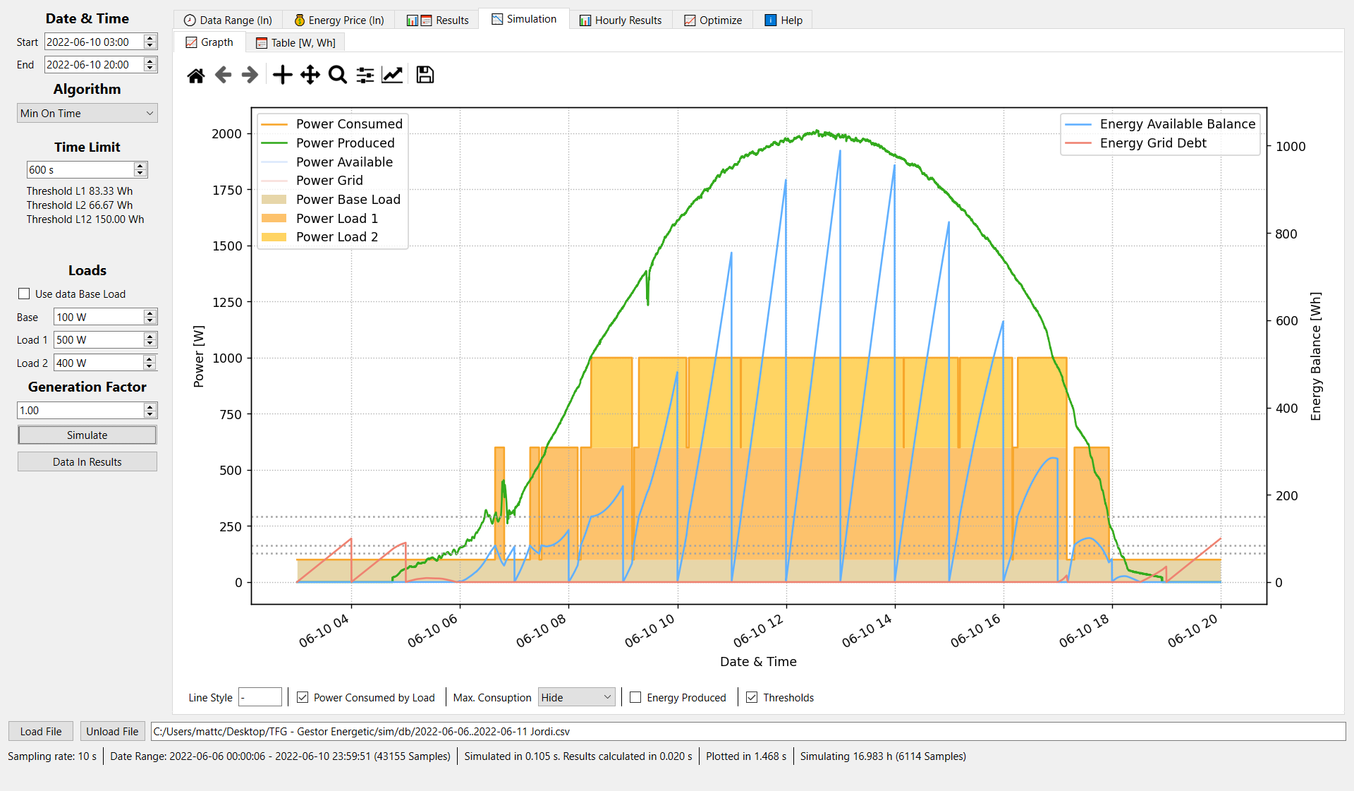

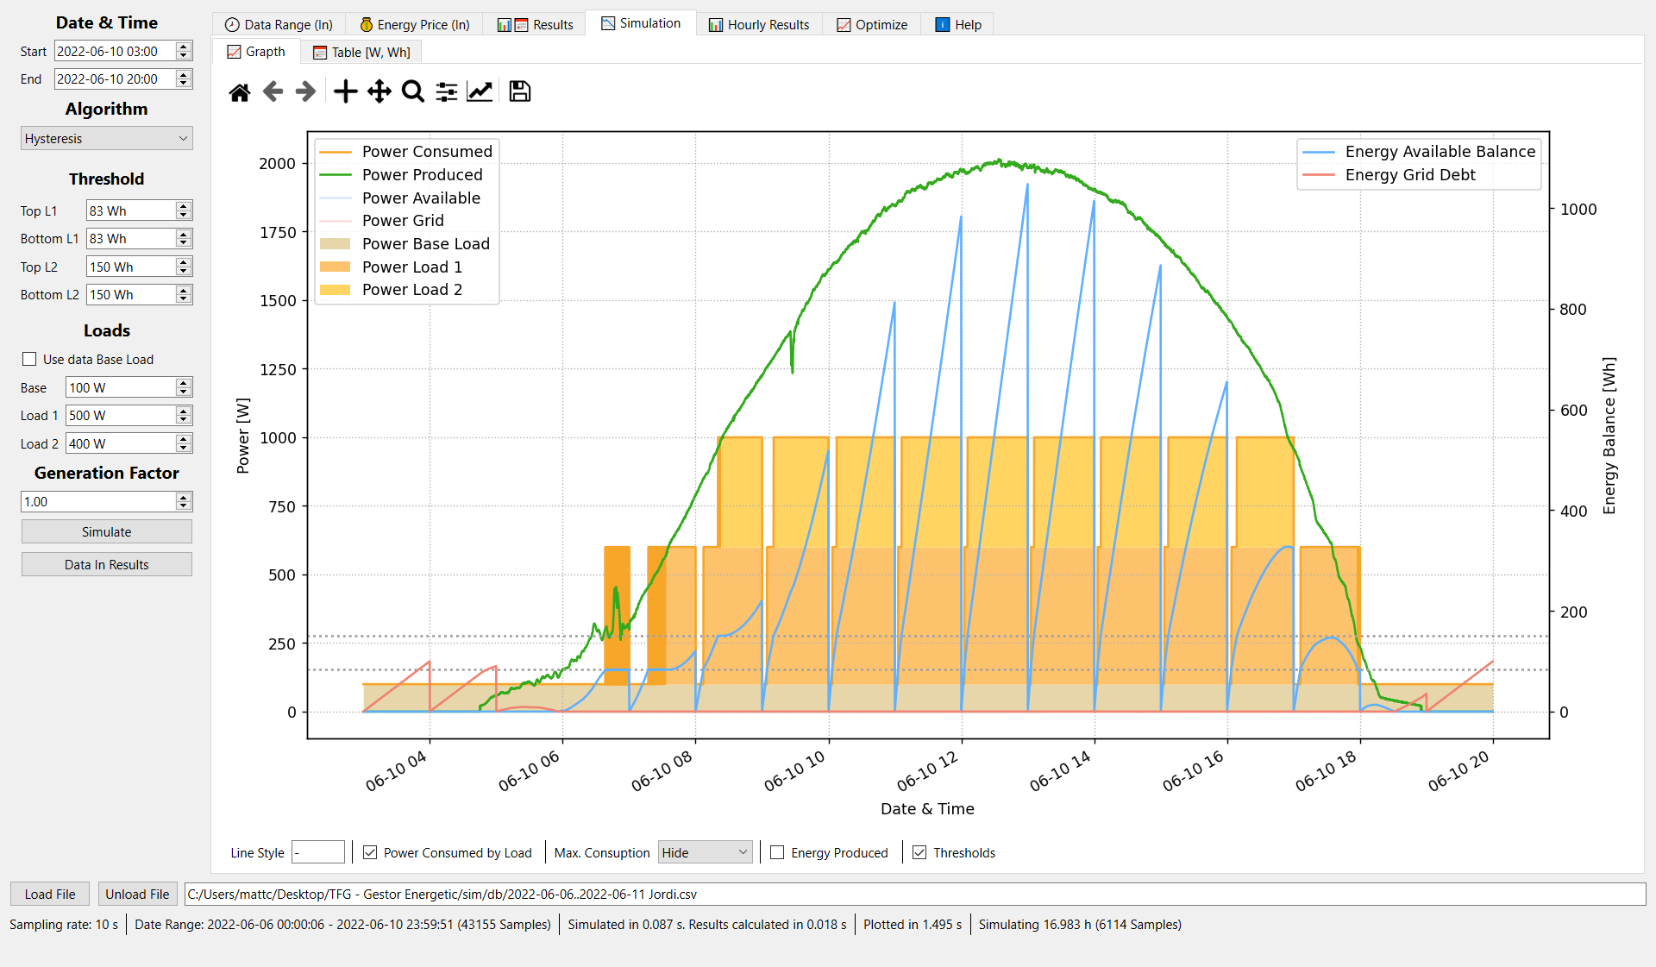

Figura 4.8. Histèresi (segona part) amb mateixos llindars que Temps mínim engegat (primera part)

## Predictiu (Temps de consum)

Ha estat l’últim dissenyat ja que primer es volien implementar algoritmes no predictius. L’algoritme controla les càrregues en funció del balanç net horari que preveu que hi haurà en acabar l’hora, i del temps que restant per d’acabar l’hora.

### Com predir el balanç final

Per predir el balanç net horari s’han pensat tres formes. Aquestes són:

1. No fer cap “predicció” i considerar que el balanç actual serà el balanç final horari.
2. Projectant la potència disponible en el que queda d’hora.
3. A partir de la potència mitjana disponible calcular el balanç final.

Addicionalment, si volem predir el balanç net horari considerant que apaguem una càrrega, simplement s’ha de sumar tota l’energia que la càrrega no consumirà al balanç net horari predit.

|  |  |
| --- | --- |
|  | (.8) |

Projectant la potència disponible

El balanç net horari és la integral de la potència disponible en aquella hora, és a dir l’àrea. Simplement suposarem que la potència disponible actual seguirà constant en el que queda de temps. En termes d’àrea afegirem un rectangle.

|  |  |
| --- | --- |
|  | (.2) |

13 *h*

14 *h*

Potència

t

Figura 4.9. Predictiu – Predicció projectant la potència disponible

A partir de la potència mitjana disponible

Una integral és pot pensar coma a suma d’àrees positives i negatives delimitades per la funció. Aquestes àrees equivalen a l’àrea delimitada per la mitjana de la funció. La demostració és la següent:

|  |  |
| --- | --- |
|  | (4.3) |
|  | (4.4) |

El balanç net horari és la integral de la potència disponible en aquella hora. Així dons, podem calcular el balanç net horari a partir de la potència mitjana disponible.

13 *h*

14 *h*

Potència

t

Figura 4.10. Predictiu – Exemplificació de l’àrea de equivalent a la integral

Com que, la potència mitjana disponible d’aquella hora no la sabrem fins que acabem l’hora, l’aproximarem a partir de la potència mitjana disponible que portem fins el moment dins del interval horari.

|  |  |
| --- | --- |
|  | (4.5) |

La potència mitjana disponible fins el moment la podem calcular a partir del balanç actual.

|  |  |
| --- | --- |
|  | (4.6) |
|  | (4.7) |

13 *h*

14 *h*

Potència

t

Figura 4.11. Predictiu – Predicció a partir de la potència mitjana disponible

### Una càrrega

#### Plantejament

Partirem de l’algoritme més senzill:

* Si el temps en que es tarda a consumir el balanç net horari predit és igual o superior al temps restant, engeguem la càrrega.
* Si el balanç és 0, apaguem la càrrega

Idealment, el comportament seria el que mostra la següent figura:

13 *h*

14 *h*

balanç

t

càrrega encesa

Figura 4.12. Predictiu base – Situació ideal

Ara bé, aquest primer plantejament presenta dos problemes molt importants, que es poden veure en dues situacions extremes:

1. Si la producció no supleix el consum, farem moltes commutacions. Ja que, sí que fem servir la xarxa com una bateria, on guardem energia i després la consumim, però no la fem servir per demanar “deute”.
2. Si la producció acaba sent més de la predita, pot ser que estiguem desaprofitant energia.

En la següent figura podem veure les dues situacions extremes.

13 *h*

14 *h*

t

**a) Producció < Consum**

13 *h*

14 *h*

t

**b) Producció > Consum**

balanç

càrrega encesa

Figura 4.13. Predictiu base – Situacions extremes que pot tenir

Solució a la situació a

En comptes d’apagar la càrrega quan el balanç arribi a 0, l’apagarem quan la predicció del balanç net horari final, contant que apaguéssim la càrrega, sigui igual o menor a 0.

Idealment, el que estem fent és aglutinar els múltiples consums en una sola commutació. Però a la realitat és un “arriscat”, si a final d’hora tenim algun consum espontani o la predicció és imprecisa, podem acabar molt probablement amb deute, és a dir balanç net horari negatiu.

13 *h*

14 *h*

t

**Ideal**

balanç

càrrega encesa

13 *h*

14 *h*

t

**Acabar amb balanç negatiu**

Figura 4.14. Predictiu base – Solució al problema a) i nou problema que presenta

Per minimitzar els cops que acabem amb deute, en comptes d’apagar la càrrega quan la predicció del balanç net horari final, contant que apaguéssim la càrrega, sigui igual o menor a 0, l’apagarem quan sigui igual o menor a un llindar positiu.

Al haver afegit el llindar positiu, també necessitarem un llindar d’engegada que sigui igual o més gran que aquest llindar d’apagada, per evitar tenir moltes commutacions a final d’hora.

Solució a la situació b

Per solucionar el segon cas, sense canviar la càrrega, el que hauria de passar és que la càrrega s’engegués abans.

En comptes d’engegar la càrrega quan el temps de consum sigui igual o major a el temps restant, l’engegarem quan sigui igual o major a un percentatge del temps restant. Això és com si tinguéssim un *offset* que es va fent petit a mesura que passa el temps.

13 *h*

14 *h*

t

13 *h*

14 *h*

t

**Amb offset**

Figura 4.15. Predictiu base – Solució al problema b) i nou problema que presenta

#### Versió final

Afegint totes les punts considerats al plantejament, l’algoritme final queda de la següent forma:

* Si el balanç net horari predit és major a un llindar, i el temps en que es tarda a consumir el balanç net horari predit és igual o major al temps que queda d’hora multiplicat per un factor entre 1 i 0, s’engega la càrrega.
* Si el balanç net horari final predit, contant que apaguéssim la càrrega, és igual o menor a un llindar mínim, s’apaga la càrrega.

La màquina d’estats és la següent:

Apagada

Engegada

engegar càrrega

apagar càrrega

Figura 4.16. Predictiu – Màquina d’estats per controlar una càrrega

### Dues càrregues

Per controlar dues càrregues, podríem pensar que és pot fer el mateix que en la histèresi i gestionar les càrregues per separat, però el fet d’engegar o apagar una càrrega altera el balanç net horari final, cosa que complicaria molt el sistema.

La solució adequada és aplicar el comportament a la 2a càrrega només si la 1a s’ha engegat. I apagar la 1a càrrega només si la 2a està apagada. La màquina d’estat queda de la següent forma:

1 Engegada

2 Apagada

engegar càrrega

apagar càrrega

1 i 2 Engegades

1 i 2 Apagades

engegar càrrega

apagar càrrega

Figura 4.17. Predictiu – Màquina d’estats per controlar dues càrregues

# Simulador

Abans d’implementar els algoritmes al món real, s’ha creat un simulador per poder veure el seu comportament i poder trobar la configuració més òptima en funció de la instal·lació.

L’algoritme ha ocupat un gran percentatge del projecte, degut a diversos factors:

* La quantitat de dades i paràmetres que havia d’incloure.
* S’ha fet genèric per poder simular els tres algoritmes en un sol programa.
* L’optimització dels càlculs, ja que, al tractar amb tantes dades, la simulació podria arribar a tardar molt, depenent de la implementació.
* S’ha fet el màxim d’accessible al usuari, implementat una interfície gràfica i fent el programa el màxim de robust.
* S’ha desenvolupat de forma iterativa, implementant les noves funcionalitats i algoritmes a mesura que han anat fent falta, ja que algunes d’elles no estaven marcades a l’inici.

## Llenguatge i llibreries

El simulador s’ha implementat amb python 3.10, fent ús de múltiples llibreries. Les més rellevants són: Pandas, NumPy, MatPlotLib i PySide6.

Pandas

És una llibreria que proporciona estructures de dades d’alt rendiment i eines d’anàlisi de dades fàcil d’utilitzar [4]. Pandas està creada sobre la llibreria NumPy, gràcies a això és una llibreria molt potent i eficient. A més a més, ofereix la funció .plot() que per defecte fer servir MatPlotLib com a *backend* gràfic, això vol dir que tenim tota la funcionalitat de MatPlotLib amb Pandas.

S’ha fet servir per el processament i càlcul de totes les dades del simulador.

NumPy

És una llibreria permet crear i operar amb vectors i matrius multidimensionals de forma eficient [5]. Python no té renom de ser un llenguatge eficient, però gràcies a que el nucli de la llibreria està escrit i optimitzat en C, la llibreria és molt potent. És la llibreria de Python a utilitzar per defecte al tractar amb dades.

MatPlotLib

És una llibreria que permet crear gràfiques estàtiques, animades, o interactives [6]. A més a més, permet treballa amb els vectors i matrius de NumPy.

S’ha fet servir per crear i controlar les gràfiques que mostra el simulador.

PySide6

És la llibreria oficial del *framework* multi-plataforma Qt 6.0+ [7]. Serveix per crear programes amb interfícies gràfiques, conegudes com a GUI *(Graphical User Interface)*.

S’ha fet servir per crear la GUI del programa. Les interfícies es poden programar manualment o dissenyar gràficament amb el programa Qt Designer, el qual el mòdul inclou. En el cas de fer servir Qt Designer, un cop dissenyades només cal carregar el fitxer *.ui* al script de python i programar les funcionalitats.

Apart de tots els components que la llibreria ofereix, s’han creat dos *Widgets* propis: un per poder integrar les gràfiques de MatPlotLib la GUI [8] [9], i l’altre per representar les dades de Pandas com a taula [10] [11].

## Estructura de la implementació

## Mòduls rellevants

## Funcionalitats

En aquest apartat parlarem llistarem totes les coses que pots fer amb el simulador com a usuari, fent servir GUI com a exemple.

Carregar dades

Configuració de la simulació (lateral + pestanyes 1 i 2)

Simular i calcular els resultats o Calcular els resultats a partir de dades reals

Visualitzar els resultats

# Implementació real

Explicar llenguatge, libs, estructura, hardware ...

# Anàlisi

## Histèresi

### Comportament

## Temps mínim engegada

### Solapament de comportaments en les implementacions.

### Similituds amb la histèresi

## Histèresi vs Temps mínim engegada

Histèresi és millor 100%

# Conclusions

# Bibliografia

|  |  |
| --- | --- |
| [1] | A. E. B. O. d. Estado, "Real Decreto 244/2019," Agencia Estatal Boletín Oficial del Estado, 6 4 2019. [Online]. Available: https://www.boe.es/diario_boe/txt.php?id=BOE-A-2019-5089. [Accessed 23 06 2022]. |
| [2] | S. Energia, "Autoproducció: què és el balanç net horari?," Som Energia, [Online]. Available: https://ca.support.somenergia.coop/article/849-autoproduccio-que-es-el-balanc-net-horari. [Accessed 23 6 2022]. |
| [3] | "Hysteresis," Wikipedia, 16 04 2022. [Online]. Available: https://en.wikipedia.org/wiki/Hysteresis. [Accessed 28 06 2022]. |
| [4] | S. Energia, "Les diferents modalitats d'autoproducció renovable domèstica," Som Energia, [Online]. Available: https://ca.support.somenergia.coop/article/803-les-diferents-modalitats-dautoproduccio-renovable-domestica. [Accessed 23 6 2022]. |
| [5] | S. Energia, "Com funciona la compensació simplificada d'excedents?," Som Energia, [Online]. Available: https://ca.support.somenergia.coop/article/783-com-funciona-la-compensacio-simplificada-dexcedents. [Accessed 23 6 2022]. |

1. Annexos

# None

La seva implementació en Python, ja que es quasi pseudocodi, ha estat:

def hystereis(load:LoadBase, th_top:float, th_bottom:float, energy_b:float):

if energy_b >= th_top and not load.is_on()['ison']:

load.set_status(True)

elif energy_b <= th_bottom and load.is_on()['ison']:

load.set_status(False)

if __name__ == '__main__':

...

while True:

...

hystereis(load1, th_top1, th_bottom1, energy_b)

...

if __name__ == '__main__':

...

while True:

...

hystereis(load1, th_top1, th_bottom1, energy_b)

hystereis(load2, th_top2, th_bottom2, energy_b)

...

1. Torbareu la informació a la pàgina 9 del Reial Decret 244/2019 [1].
2. Per una explicació més completa podeu anar al centre d’ajuda de Som Energia [3]
3. Torbareu la informació a la pàgina 17 del Reial Decret 244/2019 [1].
4. Més informació al centre d’ajuda de Som Energia [4]
5. Les línies de la llegenda semitransparents signifiquen que estan amagades.
6. Això no treu que simplement mirant energies i potències puguem comparar algoritmes.